Étude de la polarisation et de la propagation du discours de haine sur les réseaux sociaux
Analyse de réseaux sociaux, détection de communautés et analyse automatique du contenu

Préparation, conception et programmation : Dr. Okba Ben Atia
Rapport de MVP académique
2026

Nature des données analysées
Les résultats présentés dans cette version sont issus d'un jeu de données synthétique destiné à valider le fonctionnement du MVP. Ils ne constituent pas des résultats empiriques sur les publications Facebook, X et Instagram fournies.

Résultats produits par le pipeline d'analyse le 2026-08-24T20:51:58+00:00 (UTC) — corpus : sample_interactions.csv

Sommaire
1. Résumé exécutif
2. Introduction
3. Contexte et problématique
4. Objectifs
5. Questions de recherche
6. Sources étudiées
7. Architecture du MVP
8. Collecte et préparation des données
9. Anonymisation
10. Prétraitement linguistique
11. Construction du graphe
12. Détection des communautés
13. Mesure de polarisation
14. Analyse lexicale
15. Analyse des sentiments
16. Analyse de la colère et du soutien
17. Analyse du discours potentiellement haineux
18. Analyse de propagation
19. Présentation du tableau de bord
20. Analyse détaillée des résultats
21. Discussion
22. Limites
23. Perspectives
24. Conclusion

Le document comporte des figures issues du tableau de bord et des tableaux de résultats, numérotés en continu. Toutes les valeurs chiffrées proviennent des fichiers de résultats produits par le pipeline d'analyse.

1. Résumé exécutif
Avertissement méthodologique
Les résultats présentés dans cette version sont issus d'un jeu de données synthétique destiné à valider le fonctionnement du MVP. Ils ne constituent pas des résultats empiriques sur les publications Facebook, X et Instagram fournies.

Ce rapport rend compte d'un prototype fonctionnel (MVP) d'analyse de la polarisation et de la propagation du discours de haine sur les réseaux sociaux. Le dispositif couvre l'ensemble de la chaîne : chargement et validation des données, pseudonymisation, prétraitement linguistique français/arabe, construction d'un graphe d'interactions, détection de communautés, mesure de polarisation structurelle, analyse lexicale, classification indicative du sentiment, de la colère et du soutien, estimation indicative de la toxicité et du discours potentiellement haineux, reconstruction des cascades de propagation, puis restitution dans un tableau de bord web entièrement en français.
Sept sources réelles ont été déclarées pour l'étude : cinq publications Facebook, une publication X et un reel Instagram. À ce jour, aucune de ces sources ne dispose de données réelles importées : 7 sources déclarées nécessitent un import manuel de leurs interactions. Les plateformes concernées interdisent en effet la collecte automatisée dans leur fichier robots.txt, refus qui a été respecté sans exception.
Le corpus synthétique de validation comporte 521 interactions émises par 84 utilisateurs pseudonymisés autour de 14 publications. Le graphe correspondant compte 84 nœuds et 447 liens. L'algorithme de Louvain y détecte 4 communautés, pour une modularité de 0,4337 — lecture indicative : « polarisation modérée ». Sur 511 messages textuels, 38 sont classés comme toxiques ou offensants et 20 comme potentiellement haineux, soit 3,9 % du corpus textuel.
Distinction scientifique appliquée dans tout le rapport
Polarisation ≠ sentiment négatif ≠ colère ≠ toxicité ≠ discours haineux. Ces cinq notions relèvent de plans d'analyse distincts et ne doivent jamais être additionnées, substituées ou présentées comme équivalentes. Elles sont définies en section 21.

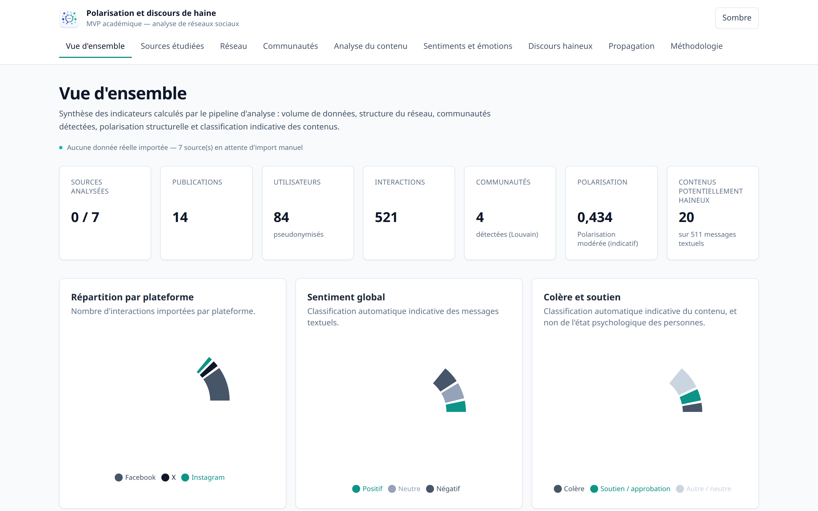
Figure 1 — Page « Vue d'ensemble » du tableau de bord
La page de synthèse rassemble les sept indicateurs principaux, la répartition des interactions par plateforme et les trois classifications indicatives du contenu. L'indicateur « Sources analysées » affiche 0 / 7 : aucune donnée réelle n'a été importée, et la mention du corpus de démonstration figure au-dessus des indicateurs.

2. Introduction
Les réseaux sociaux constituent aujourd'hui un espace majeur de circulation des opinions. Les débats qui s'y déroulent se structurent fréquemment en groupes faiblement connectés entre eux, à l'intérieur desquels les échanges sont denses et entre lesquels ils sont rares. Cette organisation, observable indépendamment du contenu des messages, est ce que la littérature désigne comme polarisation structurelle.
Le présent travail propose un dispositif léger, reproductible et documenté permettant d'observer conjointement cette structure et les propriétés langagières des messages qui y circulent. L'objectif n'est pas de produire un système de modération ni un outil de qualification des personnes, mais de fournir un instrument descriptif utilisable dans un cadre de recherche.
Le MVP a été conçu selon trois exigences : la sobriété technique (aucune base de données, aucun service permanent, aucun modèle volumineux), la traçabilité complète des résultats (chaque valeur affichée provient d'un fichier produit par le pipeline) et la prudence interprétative (chaque classification automatique est présentée comme indicative et non validée).

3. Contexte et problématique
La question posée est celle de l'articulation entre la structure des interactions et la nature des contenus échangés. Observer un fort volume de messages négatifs ne renseigne pas sur l'existence de communautés séparées ; inversement, une structure communautaire marquée ne signifie pas que les échanges soient hostiles. Confondre ces deux plans conduit à des conclusions erronées.
Un second obstacle est d'ordre pratique. Les plateformes n'exposent pas publiquement les interactions entre utilisateurs, qui constituent pourtant la matière première de toute analyse de réseau. Un dispositif académique doit donc être conçu pour fonctionner à partir de données importées manuellement, dans un cadre éthique explicite, plutôt que de présupposer un accès automatisé.
La problématique retenue est ainsi la suivante : comment construire un dispositif reproductible et scientifiquement prudent permettant de décrire la structure communautaire d'un débat en ligne, de caractériser le langage propre à chaque communauté et d'observer la diffusion des contenus, sans jamais confondre polarisation, négativité, colère, toxicité et discours haineux, et sans porter de jugement sur les individus ?

4. Objectifs
Le MVP poursuit les objectifs suivants :
- constituer un graphe orienté et pondéré des utilisateurs et de leurs interactions ;
- détecter les communautés présentes dans ce graphe et en mesurer la séparation ;
- produire une mesure simple, transparente et reproductible de la polarisation structurelle ;
- caractériser le champ lexical propre à chaque communauté ;
- classer le contenu selon trois dimensions distinctes — sentiment, colère/soutien, toxicité et discours potentiellement haineux ;
- reconstruire les cascades de propagation à partir des relations de filiation entre messages ;
- restituer l'ensemble dans un tableau de bord web en français, sans aucune valeur codée en dur ;
- documenter précisément ce qui a pu être collecté et ce qui ne l'a pas été.
Un objectif transversal encadre les précédents : ne jamais présenter comme résultat empirique ce qui relève d'une validation technique. C'est la raison pour laquelle la nature synthétique du corpus est signalée sur chaque page du tableau de bord, dans chacun des neuf fichiers de résultats et à plusieurs reprises dans ce rapport.

5. Questions de recherche
Huit questions de recherche structurent l'étude. Elles sont enregistrées dans les résultats produits par le pipeline et reprises dans le tableau de bord :
- RQ1. Les interactions observées forment-elles des communautés distinctes ?
- RQ2. Quel niveau de polarisation structurelle peut être observé ?
- RQ3. Les communautés utilisent-elles des champs lexicaux différents ?
- RQ4. Certaines communautés présentent-elles davantage de sentiment négatif ?
- RQ5. Certaines communautés expriment-elles davantage de colère ou de soutien ?
- RQ6. Certaines communautés présentent-elles davantage de contenus classifiés comme toxiques ou potentiellement haineux ?
- RQ7. Comment les contenus se propagent-ils à travers le réseau et entre communautés ?
- RQ8. Observe-t-on des différences entre Facebook, X et Instagram lorsque les données disponibles permettent une comparaison valide ?
Sur le corpus synthétique actuel, ces questions servent uniquement à vérifier que le dispositif produit les indicateurs attendus. Elles ne recevront de réponse empirique qu'après import de données réelles.

6. Sources étudiées
Sept publications réelles ont été retenues comme cas d'étude initiaux. Elles sont déclarées dans le fichier des sources du projet et leur statut de collecte est déduit automatiquement du rapport de collecte : aucun statut n'est saisi manuellement.
Plateforme | Identifiant | URL | Statut | Import manuel
Facebook | facebook_001 | https://www.facebook.com/share/v/18hGjKiFVK/ | Données de démonstration | Oui
Facebook | facebook_002 | https://www.facebook.com/share/p/1HYJ6PKM2Q/ | Données de démonstration | Oui
Facebook | facebook_003 | https://www.facebook.com/share/v/1GCZzavgcV/ | Données de démonstration | Oui
Facebook | facebook_004 | https://www.facebook.com/share/p/1F5HSSqfkM/ | Données de démonstration | Oui
Facebook | facebook_005 | https://www.facebook.com/share/p/18GdU39RoV/ | Données de démonstration | Oui
X | x_001 | https://x.com/i/status/2087872720012796385 | Données de démonstration | Oui
Instagram | instagram_001 | https://www.instagram.com/reel/DbtVlHYABVK/?igsh=MTBneGEwbGhndHBtNw== | Données de démonstration | Oui

Tableau 1 — Les sept sources déclarées et leur statut de collecte réel

Le statut « Données de démonstration » signifie que les interactions rattachées à ces identifiants proviennent du corpus synthétique, et non des plateformes. Aucune des sept publications n'a donc été analysée au sens empirique : 7 sources sur 7 nécessitent un import manuel de leurs interactions. Le tableau de bord ne présente jamais une source comme analysée tant que ses données n'ont pas été réellement importées.
Les règles appliquées lors de la tentative de collecte sont les suivantes : Aucune authentification, aucun cookie personnel, aucune session privée. Aucun contournement de CAPTCHA, de protection anti-bot ou de limitation d'API. Respect du fichier robots.txt de chaque plateforme. Aucune donnée privée n'est recherchée ni conservée.
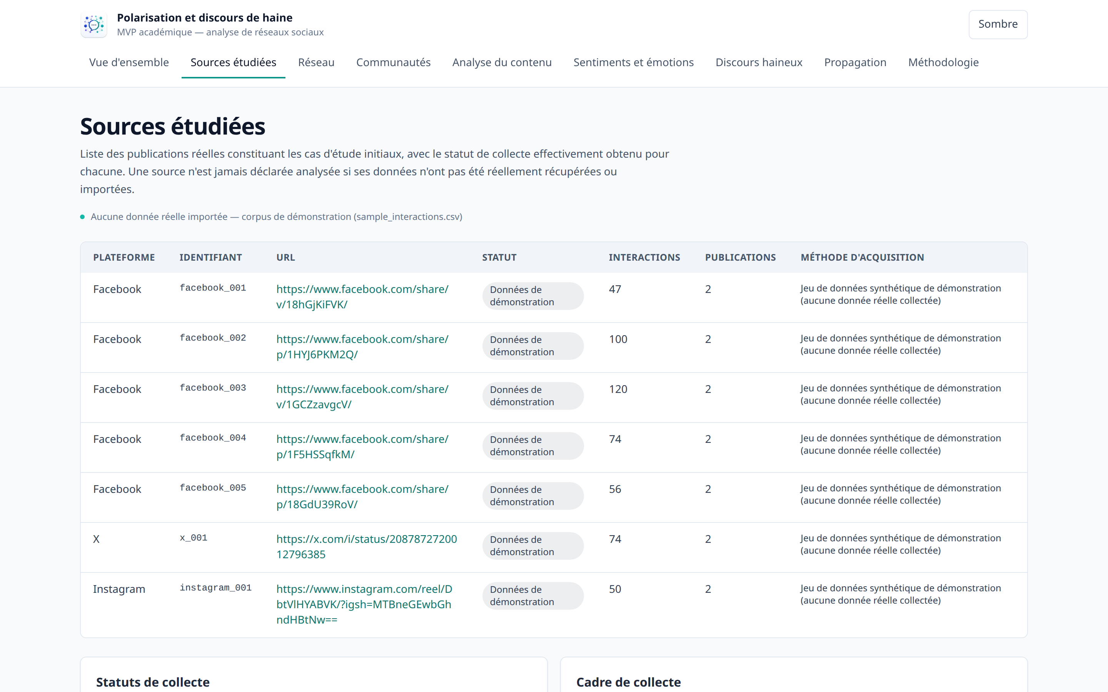
Figure 2 — Page « Sources étudiées » — statut de collecte réel de chaque publication
Pour chaque URL, la page indique le statut, le nombre d'interactions rattachées, la méthode d'acquisition et, plus bas, le détail des voies d'accès évaluées avec le verdict robots.txt correspondant. Les sept sources portent le statut « Données de démonstration », ce qui signale sans ambiguïté qu'aucune interaction réelle n'a été recueillie.

7. Architecture du MVP
L'architecture retenue est volontairement minimale. Elle repose sur une chaîne linéaire : les données normalisées alimentent un pipeline Python exécuté hors ligne, qui produit des fichiers de résultats au format JSON ; ces fichiers sont ensuite lus par un tableau de bord Next.js rendu statiquement puis déployé.
- Entrée — fichiers CSV ou JSON au format normalisé, ou corpus de démonstration.
- Pipeline Python — pandas, NetworkX, scikit-learn et python-louvain ; treize étapes successives, exécutées par une commande unique.
- Sortie — neuf fichiers de résultats JSON, seule interface entre l'analyse et l'interface.
- Tableau de bord — Next.js, TypeScript, Tailwind CSS, Cytoscape.js et Recharts ; neuf pages, entièrement en français.
- Déploiement — hébergement statique ; aucune exécution Python n'est nécessaire en production.
Ce choix exclut délibérément toute base de données, tout service permanent, toute file de messages et tout modèle volumineux chargé dans le navigateur. Il garantit que l'ensemble du dispositif reste inspectable, reproductible et transportable, ce qui constitue une exigence pour un travail académique.
La séparation stricte entre le calcul et l'affichage a une conséquence méthodologique importante : aucune statistique n'est calculée ni codée en dur dans l'interface. Toute valeur visible dans le tableau de bord peut être retrouvée dans un fichier de résultats, lui-même régénérable par une seule commande.

8. Collecte et préparation des données
Pour chaque source, deux voies d'accès publiques ont été évaluées : la page de la publication et le point d'accès oEmbed officiel de la plateforme. Chaque voie est confrontée au fichier robots.txt de son propre domaine avant toute requête ; un refus est enregistré comme un résultat de l'étude et n'est jamais contourné.
Sur les 14 voies évaluées, 14 ont été refusées par le protocole d'exclusion. Aucune requête de contenu n'a donc été émise, et aucune interaction n'a été récupérée automatiquement. Ce refus n'est pas une indisponibilité technique : il résulte de directives explicites des plateformes, vérifiables et reproductibles.
La voie d'acquisition retenue est par conséquent l'import manuel, au format normalisé à onze colonnes : plateforme, identifiant de source, identifiant de publication, identifiant d'interaction, auteur, destinataire, type d'interaction, texte, horodatage, identifiant du message parent et URL. Le pipeline traite exactement de la même manière les données issues d'un export de plateforme, d'une API autorisée ou d'une saisie manuelle.
Les données réelles et synthétiques ne sont jamais mélangées : dès qu'un fichier d'import est présent, le corpus de démonstration est ignoré et le corpus est déclaré réel. Les contrôles de validation appliqués au chargement du corpus actuel donnent les résultats suivants : 0 ligne ignorée, 0 doublon supprimé, 0 horodatage invalide, 10 messages sans contenu textuel exploitable et aucun type d'interaction non reconnu.

9. Anonymisation
Toute analyse est précédée d'une pseudonymisation systématique. Chaque identifiant d'utilisateur est remplacé par une empreinte HMAC-SHA256 tronquée, calculée avec un sel conservé localement et jamais publié, puis par une étiquette d'affichage neutre de la forme « Utilisateur 001 ». Le corpus actuel compte 84 utilisateurs ainsi pseudonymisés.
La table de correspondance entre identifiants réels et pseudonymes est écrite dans un répertoire local exclu du dépôt. Aucun identifiant brut, nom, adresse ou coordonnée n'apparaît dans les fichiers de résultats ni dans le tableau de bord.
Aucun attribut sensible n'est inféré : ni religion, ni origine, ni appartenance ethnique, ni orientation politique. Seuls des identifiants sont transformés. L'analyse porte sur des contenus et sur des structures collectives, jamais sur la personnalité des individus.

10. Prétraitement linguistique
Le texte brut de chaque message est conservé et une version nettoyée est produite en parallèle. Le nettoyage retire les URL, les mentions et la ponctuation superflue, normalise les espaces et harmonise la casse. Les hashtags sont extraits séparément afin d'être analysés pour eux-mêmes.
Le corpus étant mixte français/arabe, le traitement gère les deux systèmes d'écriture : normalisation des variantes de l'alif et de la ta marbuta, suppression des diacritiques arabes, et application de deux listes de mots vides, l'une française, l'autre arabe.
Sur 521 interactions, 511 comportent un contenu textuel exploitable ; 10 n'en comportent pas — il s'agit essentiellement de partages et de reposts sans commentaire ajouté. Ces messages participent au graphe et à la propagation, mais sont exclus des analyses lexicales et des classifications de contenu, ce qui explique que ces dernières portent sur 511 messages et non sur 521.

11. Construction du graphe
Le réseau est un graphe orienté et pondéré. Un lien va de l'auteur d'une interaction vers l'utilisateur visé ; son poids agrège toutes les interactions observées entre ces deux comptes. Seuls les types relationnels produisent un lien : commentaire, réponse, mention, partage, repost et citation. Une publication initiale, qui ne vise personne, crée un nœud mais aucun lien.
Métrique structurelle | Valeur
Nœuds (utilisateurs) | 84
Liens (paires en interaction) | 447
Interactions agrégées (somme des poids) | 507
Densité | 0,06411
Degré moyen | 10,64
Degré entrant moyen | 5,32
Degré sortant moyen | 5,32
Réciprocité | 0,143
Composantes faiblement connexes | 1
Composante principale | 84 (100,0 %)

Tableau 2 — Métriques structurelles du réseau d'interactions

Ces valeurs se lisent comme suit. La densité de 0,06411 indique que seulement 6,41 % des liens orientés théoriquement possibles sont effectivement observés : le réseau est très clairsemé, ce qui est attendu dans une discussion en ligne où chaque participant n'interagit qu'avec une petite fraction des autres.
Le degré moyen de 10,64 signifie qu'un utilisateur est en relation avec environ onze autres comptes. Les degrés entrant et sortant moyens sont égaux (5,32), ce qui est une propriété arithmétique de tout graphe orienté et non un résultat en soi.
La réciprocité de 0,143 indique qu'environ 14,3 % des liens ont un lien retour. Les échanges sont donc majoritairement unidirectionnels : on répond à un message sans que son auteur réponde en retour, configuration caractéristique des fils de commentaires.
Le graphe forme une seule composante faiblement connexe regroupant la totalité des 84 nœuds (100,0 %). Aucun utilisateur n'est isolé : le débat, bien que structuré en communautés, reste un espace conversationnel d'un seul tenant. Ce point est important pour la lecture de la polarisation — la séparation observée est relative, non une fragmentation en blocs disjoints.
Utilisateur | Communauté | Degré | Centralité de degré | Intermédiarité
Utilisateur 003 | Communauté 3 | 27 | 0,3253 | 0,0597
Utilisateur 028 | Communauté 3 | 27 | 0,3253 | 0,0876
Utilisateur 021 | Communauté 2 | 26 | 0,3132 | 0,0827
Utilisateur 044 | Communauté 1 | 24 | 0,2892 | 0,0934
Utilisateur 054 | Communauté 4 | 22 | 0,2651 | 0,0480
Utilisateur 032 | Communauté 4 | 21 | 0,2530 | 0,0327

Tableau 3 — Les six utilisateurs les plus centraux du réseau (pseudonymisés)

La centralité de degré rapporte le nombre de voisins d'un nœud au nombre maximal possible ; elle identifie les comptes les plus sollicités. La centralité d'intermédiarité mesure la fréquence à laquelle un nœud se trouve sur le plus court chemin entre deux autres : elle identifie les comptes qui servent de passerelle entre des groupes. Ces deux mesures ne se recouvrent pas — un compte peut être très sollicité au sein d'une seule communauté sans jouer aucun rôle de passerelle. Sur ce corpus, l'intermédiarité a été calculée de manière exacte sur l'ensemble des nœuds.
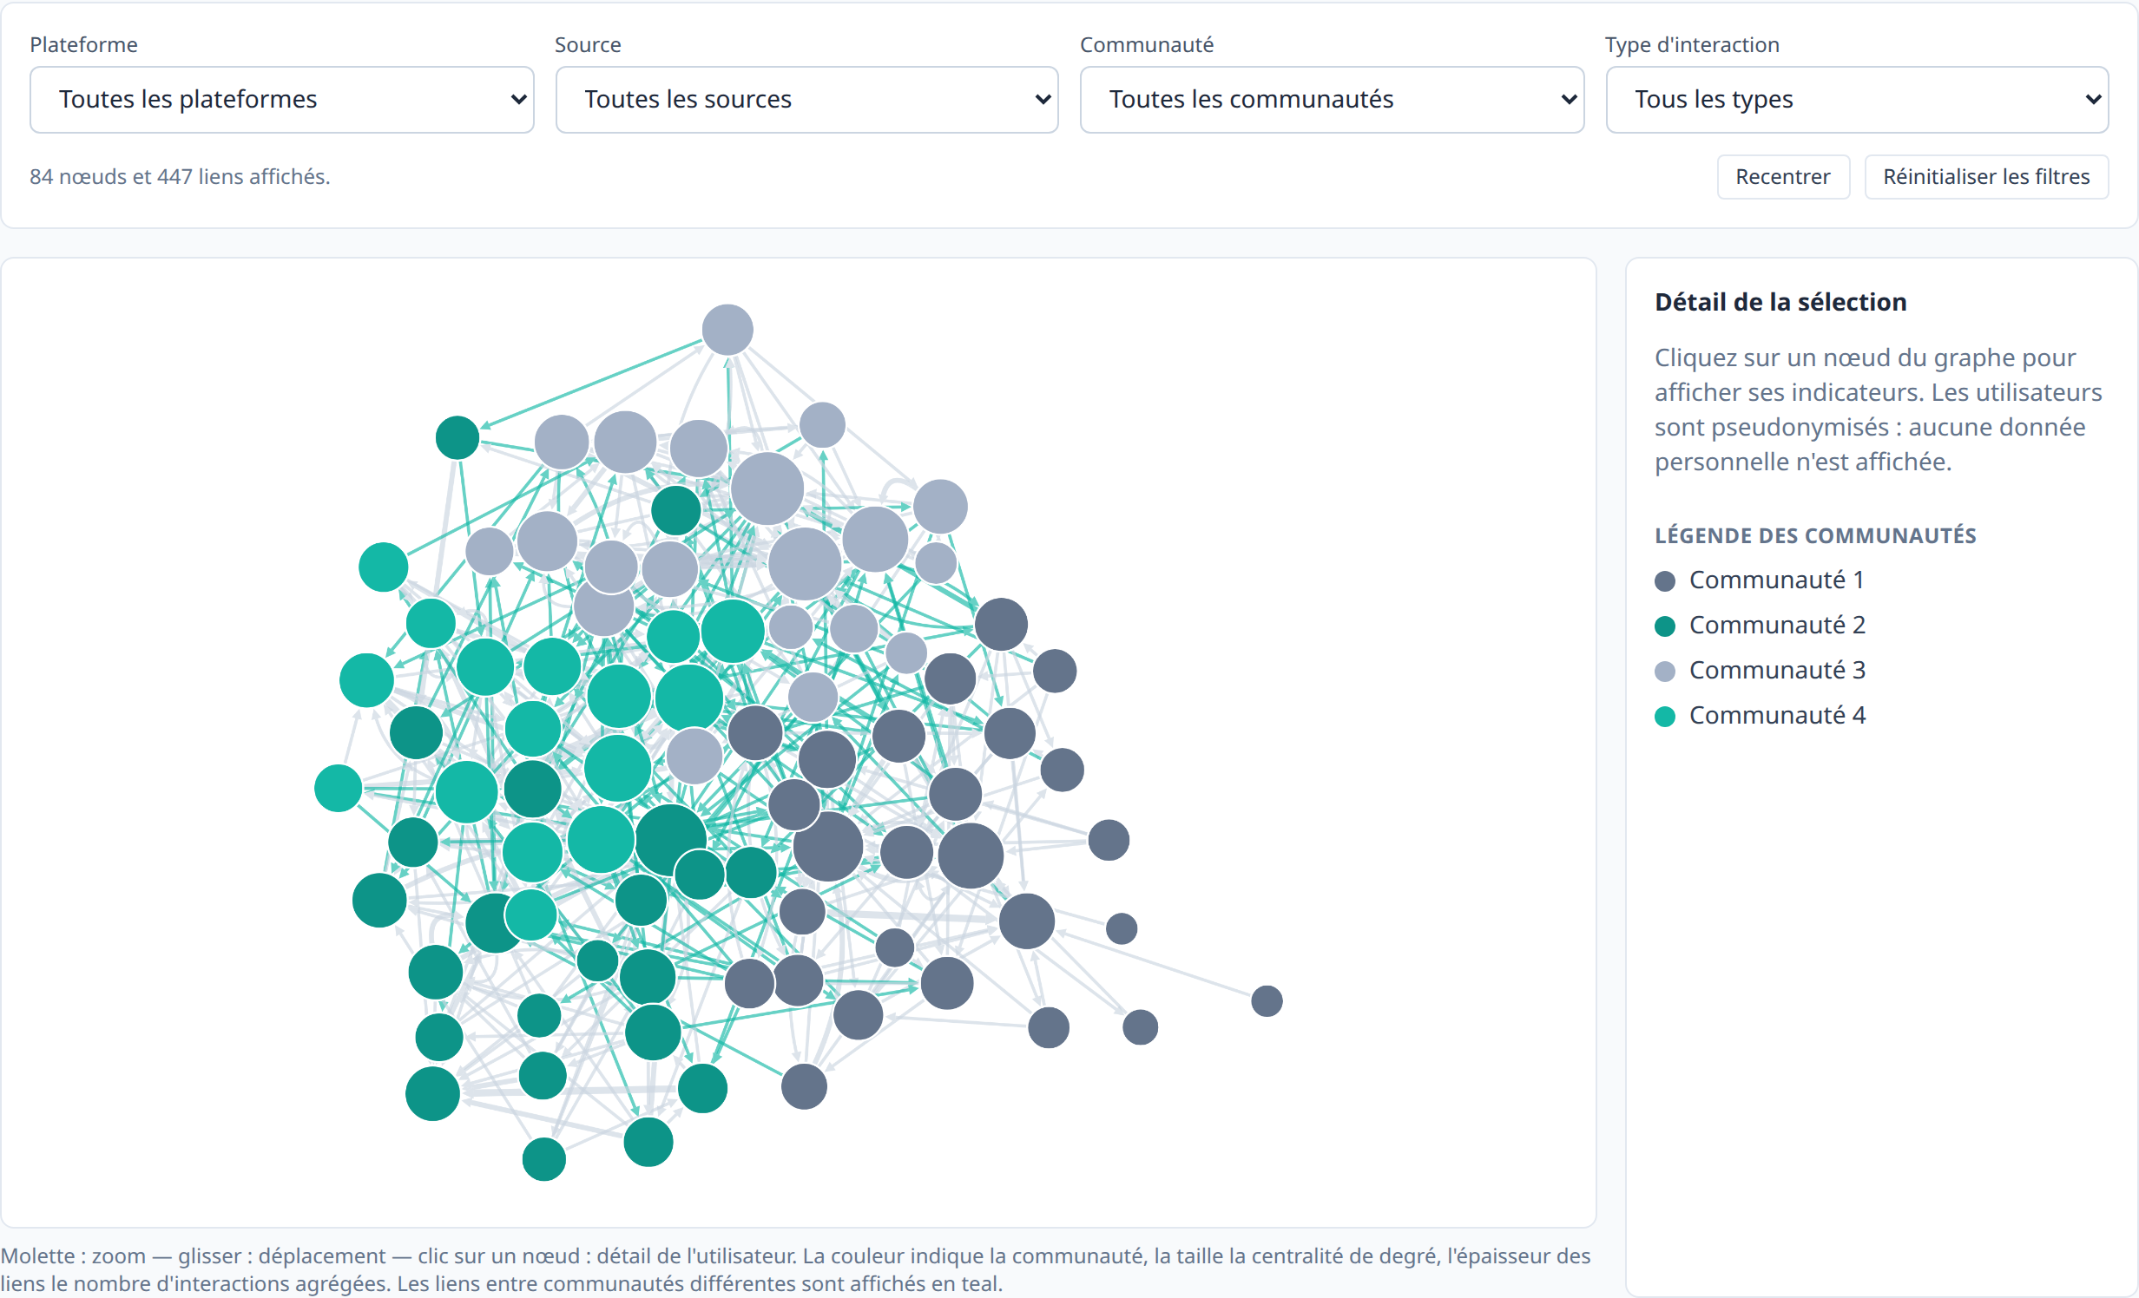
Figure 3 — Réseau d'interactions et communautés détectées
Chaque nœud est un utilisateur pseudonymisé ; sa couleur indique la communauté d'appartenance et sa taille la centralité de degré. L'épaisseur des liens traduit le nombre d'interactions agrégées, et les liens reliant deux communautés différentes sont tracés en teal. La figure montre quatre agrégats identifiables mais reliés entre eux, ce qui correspond à la modularité intermédiaire mesurée en section 13.

12. Détection des communautés
La détection de communautés est réalisée par l'algorithme de Louvain (Louvain (python-louvain)), appliqué à la version non orientée et pondérée du graphe. L'algorithme procède en deux phases répétées : il déplace chaque nœud vers la communauté voisine qui maximise le gain de modularité, puis agrège chaque communauté en un super-nœud et recommence. Le processus s'arrête lorsqu'aucun déplacement n'améliore plus la modularité.
Sur le corpus analysé, 4 communautés sont détectées et aucun utilisateur ne reste non affecté. Les communautés sont numérotées par ordre décroissant de taille ; leur libellé est purement technique et ne préjuge d'aucune orientation.
Communauté | Utilisateurs | Messages | Interactions internes | Interactions externes | Part interne
Communauté 1 | 26 | 128 | 79 | 75 | 51,3 %
Communauté 2 | 22 | 123 | 88 | 73 | 54,7 %
Communauté 3 | 20 | 133 | 90 | 83 | 52,0 %
Communauté 4 | 16 | 137 | 90 | 89 | 50,3 %

Tableau 4 — Taille et ouverture de chaque communauté détectée

Les communautés sont de tailles comparables : de 16 utilisateurs pour Communauté 4 à 26 pour Communauté 1. Aucune ne domine le réseau, et le volume de messages est réparti de façon homogène. Cette régularité est une propriété du corpus synthétique de validation ; elle ne doit pas être interprétée comme un résultat.
La part d'interactions internes mesure le degré de fermeture d'une communauté. Elle varie ici de 50,3 % (Communauté 4) à 54,7 % (Communauté 2). Toutes les communautés échangent donc presque autant avec l'extérieur qu'en leur sein : aucune n'est refermée sur elle-même. Une communauté véritablement isolée présenterait une part interne nettement supérieure.
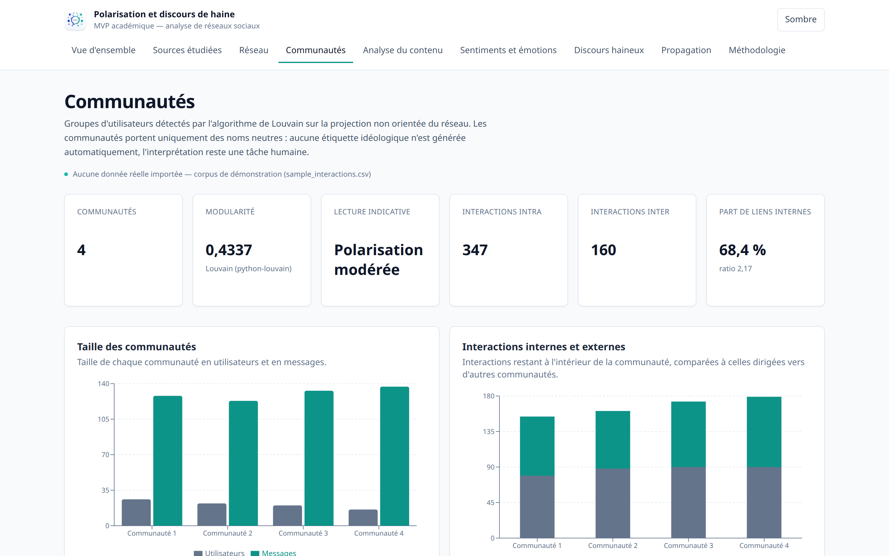
Figure 4 — Page « Communautés » — profil détaillé de chaque groupe
Pour chaque communauté, la page présente sa taille, le rapport entre interactions internes et externes, son vocabulaire caractéristique et ses trois classifications indicatives de contenu. La matrice d'interactions, en bas de page, croise les communautés deux à deux et permet de repérer les couples les plus en contact.

13. Mesure de polarisation
La polarisation est ici entendue au sens strictement structurel : elle décrit la manière dont les interactions se répartissent entre l'intérieur et l'extérieur des communautés. Trois indicateurs simples et transparents sont retenus.
Indicateur de polarisation | Valeur
Modularité de la partition | 0,4337
Interactions intra-communautaires | 347
Interactions inter-communautaires | 160
Interactions totales | 507
Part des interactions internes | 68,4 %
Ratio intra / inter | 2,169
Lecture indicative | Polarisation modérée

Tableau 5 — Indicateurs de polarisation structurelle

La modularité compare la densité des liens observés à l'intérieur des communautés à celle qu'on obtiendrait si les mêmes nœuds étaient reliés au hasard, à degrés constants. Elle vaut zéro lorsque la partition n'explique rien de plus que le hasard et tend vers un lorsque les communautés sont parfaitement séparées.
La valeur obtenue, 0,4337, se situe dans l'intervalle conventionnel « 0.3 ≤ modularité < 0.5 », d'où la lecture indicative « polarisation modérée ». Les seuils employés (modularité < 0.3 ; 0.3 ≤ modularité < 0.5 ; modularité ≥ 0.5) sont conventionnels : ils facilitent la lecture mais ne constituent pas une mesure validée et ne remplacent pas l'examen des valeurs numériques.
Le ratio intra/inter, égal à 2,169, signifie qu'une interaction a un peu plus de deux fois plus de chances de rester dans sa communauté que d'en sortir. La part d'interactions internes, 68,4 %, indique corrélativement qu'environ une interaction sur trois (31,6 %) franchit une frontière communautaire. Ce flux inter-communautaire substantiel nuance nettement l'idée de groupes hermétiques.
Ce qu'une modularité ne dit pas
Une modularité élevée indique que des groupes d'interaction existent. Elle ne dit rien de leurs opinions, de leur orientation politique, de leur hostilité réciproque ni de la véracité de leurs propos. Deux communautés peuvent être fortement séparées tout en échangeant courtoisement, et deux communautés faiblement séparées peuvent s'affronter violemment. Aucune conclusion sur les opinions des personnes ne peut être tirée d'une valeur de modularité.

14. Analyse lexicale
Fréquences brutes après suppression des mots vides (français et arabe), bigrammes consécutifs, et pondération TF-IDF (scikit-learn) calculée sur le sous-ensemble sélectionné.
L'analyse porte sur 511 messages textuels. Quatre vues complémentaires sont produites : fréquences brutes après suppression des mots vides, bigrammes consécutifs, pondération TF-IDF et hashtags.
Mots fréquents | Bigrammes | Termes TF-IDF | Hashtags
rapport (43) | rapport publié (28) | rapport (0,0261) | #دين (13)
école (40) | publié dernier (28) | travail (0,0243) | #école (12)
travail (36) | dernier abordait (28) | accord (0,0238) | #travail (12)
accord (30) | liberté croyance (22) | exactement (0,0236) | #patrimoine (11)
années (28) | décevant tourne (19) | école (0,0234) | #tradition (10)
publié (28) | tourne rond (19) | coupe (0,0230) | #valeurs (10)
dernier (28) | rond problème (19) | pleine (0,0230) | #culture (10)
abordait (28) | problème reste (19) | années (0,0223) | #تعريب (9)

Tableau 6 — Profil lexical global du corpus : fréquences, bigrammes, TF-IDF et hashtags

Les fréquences brutes identifient les termes les plus présents mais favorisent le vocabulaire commun à tout le corpus. La pondération TF-IDF corrige ce biais en abaissant le poids des termes présents partout : elle fait ressortir ce qui distingue un sous-ensemble du reste. Les bigrammes révèlent les cooccurrences, et les hashtags donnent accès à la thématisation explicite choisie par les auteurs.
Une observation méthodologique s'impose ici. Plusieurs bigrammes du corpus — notamment « rapport publié » et « publié dernier » — apparaissent un nombre de fois identique (28). Cette régularité trahit des phrases générées à partir de gabarits : c'est un artefact du corpus synthétique, et non un phénomène discursif. Elle illustre l'intérêt de l'analyse des bigrammes comme instrument de contrôle de la qualité d'un corpus.
La présence conjointe de hashtags en écriture latine et arabe (par exemple #دين, #école, #travail, #patrimoine) confirme que la chaîne de prétraitement traite effectivement les deux systèmes d'écriture.
Communauté | Mots les plus fréquents | Termes caractéristiques (TF-IDF) | Hashtags
Communauté 1 | école, arabisation, langue, réforme, universitaire | école, arabisation, langue, universitaire | #école, #تعريب, #arabisation
Communauté 2 | travail, conditions, logement, politique, migratoire | travail, accord, logement, conditions | #travail, #هجرة, #frontières
Communauté 3 | rapport, société, liberté, croyance, valeurs | rapport, liberté, croyance, société | #دين, #tradition, #société
Communauté 4 | patrimoine, culturelle, identité, années, mémoire | patrimoine, culturelle, années, identité | #patrimoine, #culture, #identité

Tableau 7 — Champ lexical propre à chaque communauté détectée

Les quatre communautés présentent des vocabulaires nettement distincts. Sur le corpus synthétique, cette séparation lexicale était attendue par construction ; sur un corpus réel, elle constituerait l'indice qu'à la séparation structurelle correspond une différenciation thématique. Les deux plans restent toutefois indépendants : des communautés peuvent partager un vocabulaire tout en n'interagissant pas.
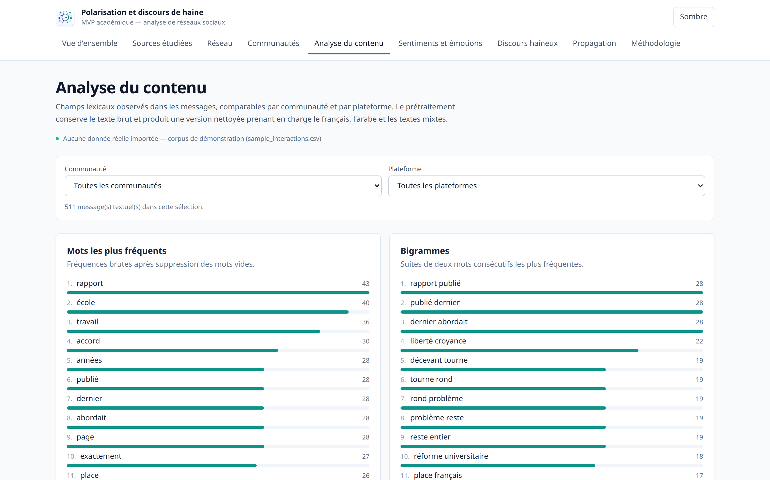
Figure 5 — Page « Analyse du contenu » — exploration lexicale filtrable
La page permet de croiser communauté et plateforme, et présente pour chaque sélection les mots fréquents, les bigrammes, les termes caractéristiques au sens TF-IDF et les hashtags. Les profils sont précalculés par le pipeline pour chaque combinaison, ce qui évite tout calcul dans le navigateur.

15. Analyse des sentiments
La classification du sentiment repose sur une méthode de type « heuristique lexicale (dictionnaires + négation + intensification) » (Classification lexicale à base de règles (implémentation du projet), version 0.1), appliquée au français, à l'arabe et aux textes mixtes. Elle combine des dictionnaires de polarité, la détection de la négation et celle de l'intensification. Aucun modèle d'apprentissage automatique n'est utilisé, et aucune évaluation sur corpus annoté n'a été réalisée : aucune mesure de précision, de rappel ou de F-mesure ne peut donc être annoncée.
Catégorie de sentiment | Messages | Part du corpus textuel
Positif | 131 | 25,6 %
Neutre | 186 | 36,4 %
Négatif | 194 | 38,0 %

Tableau 8 — Répartition globale du sentiment sur 511 messages textuels

Les trois catégories sont d'ampleur voisine : 38,0 % de messages négatifs, 36,4 % de neutres et 25,6 % de positifs. Le négatif l'emporte légèrement sur le neutre (194 messages contre 186), mais l'écart reste faible. Aucune tonalité ne domine le corpus.
Communauté | Messages | Positif | Neutre | Négatif
Communauté 1 | 123 | 39 (31,7 %) | 41 (33,3 %) | 43 (35,0 %)
Communauté 2 | 123 | 27 (21,9 %) | 46 (37,4 %) | 50 (40,6 %)
Communauté 3 | 129 | 39 (30,2 %) | 50 (38,8 %) | 40 (31,0 %)
Communauté 4 | 136 | 26 (19,1 %) | 49 (36,0 %) | 61 (44,9 %)

Tableau 9 — Répartition du sentiment par communauté

La proportion de messages négatifs varie de 31,0 % (Communauté 3) à 44,9 % (Communauté 4). L'écart, de 13,8 % points, est modeste. Sur un corpus synthétique et avec une méthode non évaluée, il ne saurait fonder une conclusion : il montre seulement que le dispositif restitue bien une comparaison inter-communautaire.
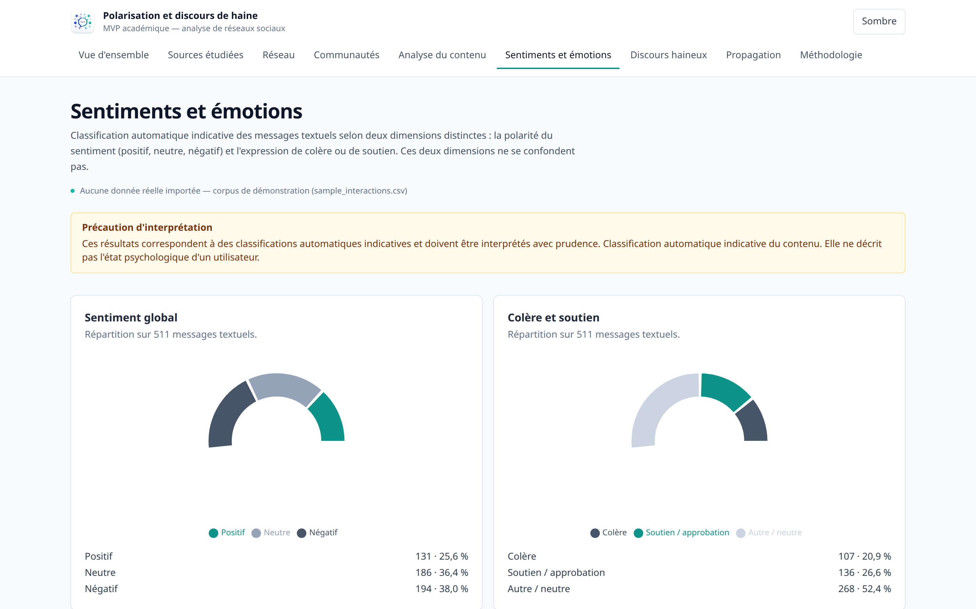
Figure 6 — Page « Sentiments et émotions » — comparaisons par communauté et par plateforme
La page présente côte à côte la répartition du sentiment et celle de la colère et du soutien, chacune déclinée par communauté et par plateforme, en proportions ou en effectifs. Les deux dimensions sont volontairement présentées séparément afin de ne pas suggérer qu'un message négatif serait nécessairement un message de colère.

16. Analyse de la colère et du soutien
Une seconde classification distingue trois états du contenu : colère, soutien ou approbation, et autre ou neutre. Elle repose sur une heuristique lexicale complétée par des marqueurs typographiques tels que les majuscules soutenues ou la ponctuation expressive.
Portée de cette classification
Classification automatique indicative du contenu. Elle ne décrit pas l'état émotionnel réel d'une personne et ne doit pas être interprétée comme tel.

Catégorie | Messages | Part du corpus textuel
Colère | 107 | 20,9 %
Soutien / approbation | 136 | 26,6 %
Autre / neutre | 268 | 52,4 %

Tableau 10 — Répartition globale colère / soutien

Le soutien (26,6 %) devance la colère (20,9 %), et plus de la moitié des messages ne relèvent d'aucune de ces deux catégories. Ce résultat mérite d'être rapproché de la section précédente : la part de messages négatifs y était supérieure à la part de messages de colère mesurée ici. Négativité et colère ne se recouvrent donc pas — un message peut exprimer une déception, une critique argumentée ou un constat pessimiste sans manifester de colère.
Communauté | Messages | Colère | Soutien / approbation | Autre / neutre
Communauté 1 | 123 | 23 (18,7 %) | 40 (32,5 %) | 60 (48,8 %)
Communauté 2 | 123 | 21 (17,1 %) | 34 (27,6 %) | 68 (55,3 %)
Communauté 3 | 129 | 21 (16,3 %) | 37 (28,7 %) | 71 (55,0 %)
Communauté 4 | 136 | 42 (30,9 %) | 25 (18,4 %) | 69 (50,7 %)

Tableau 11 — Répartition colère / soutien par communauté

C'est Communauté 4 qui présente la plus forte proportion de contenus classés en colère (30,9 %), tandis que Communauté 1 présente la plus forte proportion de soutien (32,5 %). Une communauté peut ainsi se distinguer sur une dimension sans se distinguer sur l'autre, ce qui confirme l'intérêt de les mesurer séparément.

17. Analyse du discours potentiellement haineux
Trois catégories distinctes sont retenues : contenu non haineux, contenu toxique ou offensant, et contenu potentiellement haineux. La troisième n'est retenue que lorsqu'une désignation collective coexiste, dans le même message, avec une formulation d'exclusion ou de rejet. Cette règle de cooccurrence vise à éviter de classer comme haineux un simple propos grossier.
Portée de cette classification
Estimation indicative portant sur des contenus, jamais sur des personnes. Un contenu classé « potentiellement haineux » signale un signal lexical à vérifier manuellement, non une qualification juridique.

Catégorie | Messages | Part du corpus textuel
Non haineux | 453 | 88,6 %
Toxique / offensant | 38 | 7,4 %
Potentiellement haineux | 20 | 3,9 %

Tableau 12 — Répartition globale de la toxicité et du discours potentiellement haineux

La grande majorité du corpus — 453 messages, soit 88,6 % — n'est classée dans aucune catégorie problématique. 38 messages (7,4 %) sont classés comme toxiques ou offensants et 20 (3,9 %) comme potentiellement haineux. La distinction entre ces deux dernières catégories est essentielle : l'insulte et la désignation excluante d'un groupe ne relèvent ni du même registre ni du même traitement.
La confiance moyenne attachée aux contenus classés s'établit à 0,613. Il s'agit d'un score interne à l'heuristique, fondé sur le nombre et la nature des signaux détectés. Ce n'est en aucun cas une probabilité calibrée ni une mesure de performance : aucune évaluation sur corpus annoté n'a été conduite.
Communauté | Messages | Non haineux | Toxique / offensant | Potentiellement haineux
Communauté 1 | 123 | 112 (91,1 %) | 10 (8,1 %) | 1 (0,8 %)
Communauté 2 | 123 | 108 (87,8 %) | 9 (7,3 %) | 6 (4,9 %)
Communauté 3 | 129 | 120 (93,0 %) | 8 (6,2 %) | 1 (0,8 %)
Communauté 4 | 136 | 113 (83,1 %) | 11 (8,1 %) | 12 (8,8 %)

Tableau 13 — Répartition de la toxicité et du discours potentiellement haineux par communauté

La proportion de contenus classés potentiellement haineux varie de 0,8 % (Communauté 3) à 8,8 % (Communauté 4). Les effectifs concernés sont faibles — 12 messages au maximum — ce qui impose une grande prudence : sur de tels volumes, la variation d'une poignée de messages modifie sensiblement le pourcentage affiché.
Contenus, jamais personnes
Cette classification porte exclusivement sur des contenus. Elle ne qualifie jamais un utilisateur, et un compte dont un message a été classé comme potentiellement haineux n'est pas pour autant décrit comme haineux. Le tableau de bord n'expose d'ailleurs aucun classement par utilisateur, et les identifiants demeurent pseudonymisés.

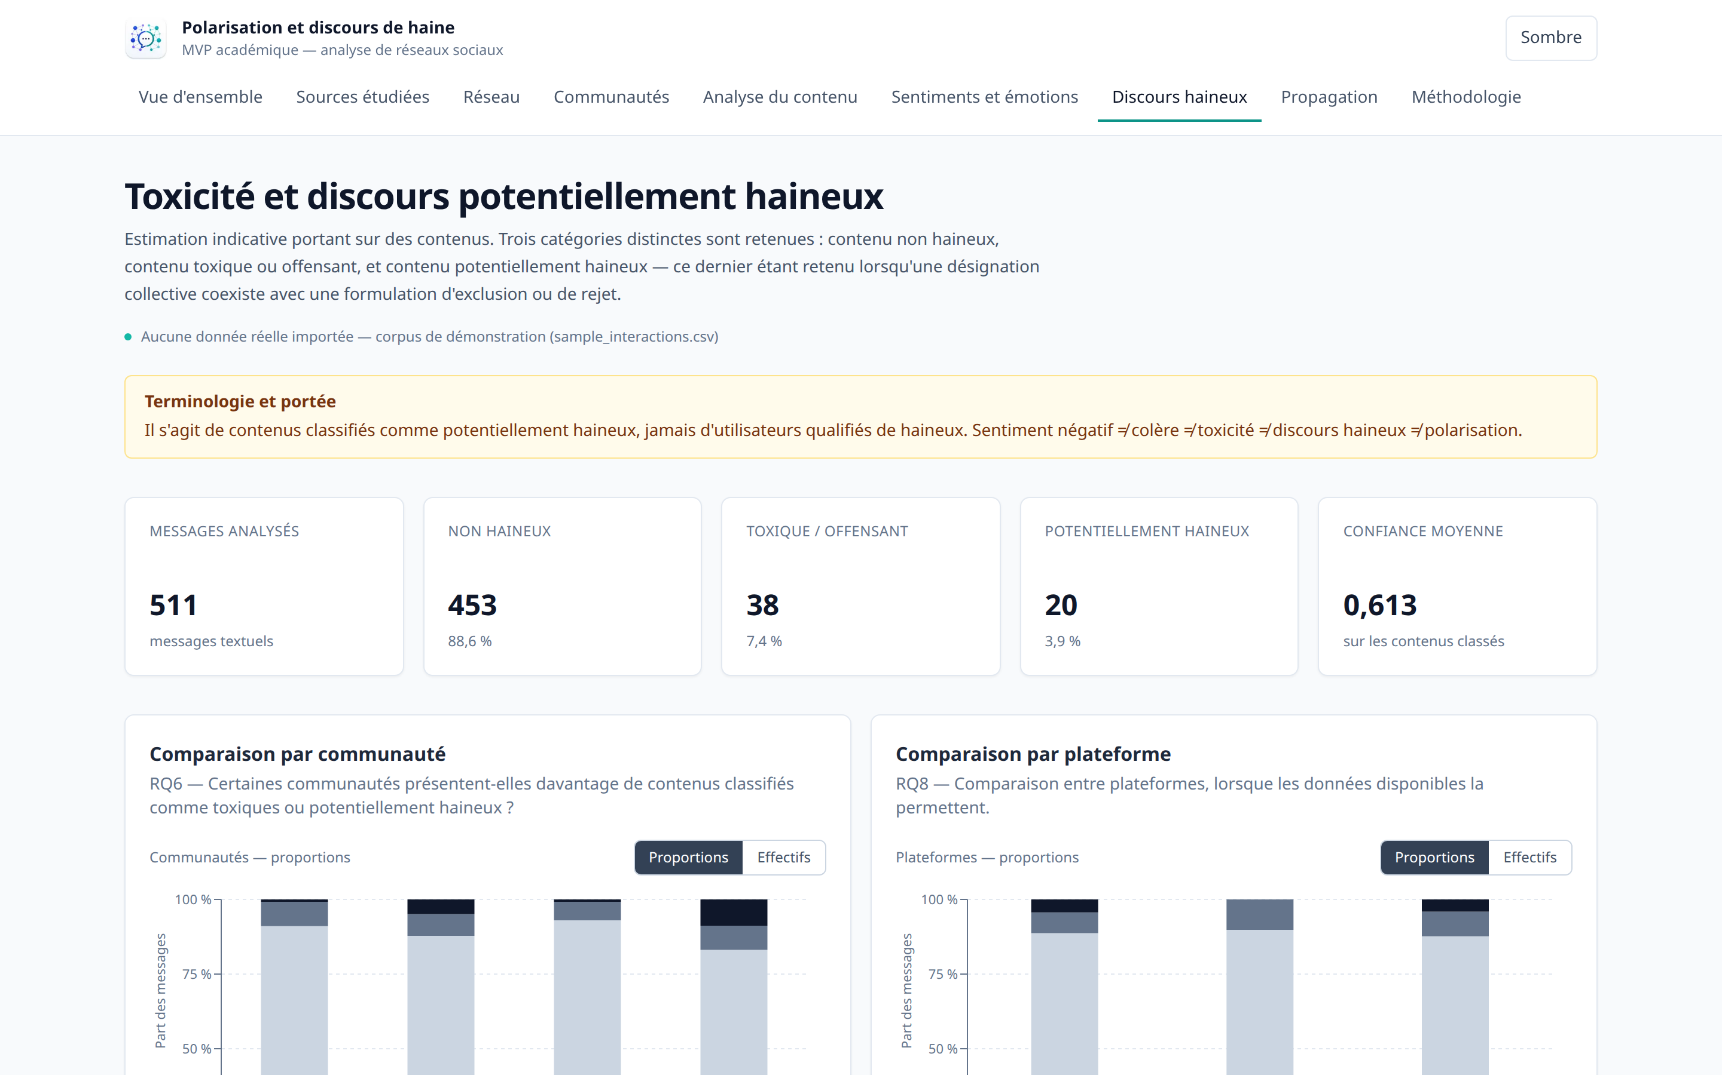
Figure 7 — Page « Discours haineux » — distribution indicative par communauté et par plateforme
La page rappelle en tête la terminologie retenue et la distinction entre les cinq notions. Les indicateurs affichent les effectifs et les parts des trois catégories, puis deux graphiques comparent les communautés et les plateformes. Le basculement entre proportions et effectifs permet d'éviter la surinterprétation des pourcentages calculés sur de petits effectifs.

18. Analyse de propagation
Reconstruction descriptive des cascades à partir du champ parent_id (publication → commentaire → réponse → partage/repost/citation). Aucun modèle de diffusion n'est estimé.
Sur le corpus analysé, 14 cascades ont été reconstruites. Une cascade regroupe une publication initiale et l'ensemble des messages qui en descendent par filiation : commentaires, réponses à ces commentaires, puis partages, reposts ou citations.
Indicateur de propagation | Valeur
Nombre de cascades | 14
Taille moyenne | 37,21
Taille maximale | 65
Profondeur moyenne | 4,00
Profondeur maximale | 4
Durée moyenne (minutes) | 2039,1
Cascades touchant plusieurs communautés | 14

Tableau 14 — Statistiques globales de propagation

Cascade | Source | Taille | Profondeur | Participants | Communautés | Part potentiellement haineuse
p006 | facebook_003 | 65 | 4 | 40 | 4 | 9,4 %
p003 | facebook_002 | 55 | 4 | 38 | 4 | 3,7 %
p005 | facebook_003 | 55 | 4 | 40 | 4 | 3,7 %
p004 | facebook_002 | 45 | 4 | 27 | 4 | 4,4 %
p011 | x_001 | 45 | 4 | 32 | 4 | 4,4 %
p007 | facebook_004 | 37 | 4 | 30 | 4 | 8,1 %

Tableau 15 — Les six cascades les plus étendues du corpus

La cascade la plus étendue, p006, rattachée à la source facebook_003, compte 65 messages émis par 40 participants distincts, sur une profondeur de 4 niveaux. La profondeur mesure la longueur de la plus longue chaîne de filiation : une valeur de quatre correspond à une publication, un commentaire, une réponse, puis un partage ou une citation.
L'observation la plus notable est que les 14 cascades touchent toutes plusieurs communautés. Aucune diffusion ne reste confinée à un seul groupe. Ce constat complète utilement la mesure de polarisation : la structure des interactions présente des communautés identifiables, mais les contenus circulent bien au-delà de leurs frontières.
La part de contenus classés potentiellement haineux varie d'une cascade à l'autre — jusqu'à 9,4 % pour la plus exposée. Sur des cascades de quelques dizaines de messages, ces proportions reposent sur de très faibles effectifs et doivent être lues comme des indications de tendance, non comme des mesures.
Il convient enfin de souligner qu'aucun modèle de diffusion n'est estimé. La reconstruction est purement descriptive : elle suit les liens de filiation effectivement présents dans les données. Aucune inférence causale, aucune prédiction de viralité et aucune identification de « source » d'une diffusion ne sont produites.
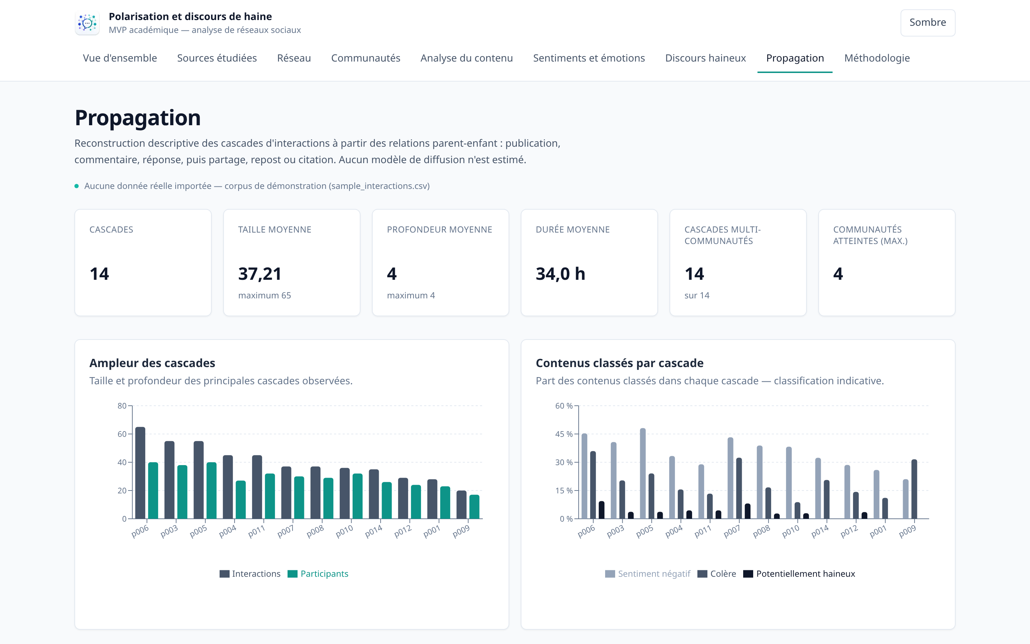
Figure 8 — Page « Propagation » — principales cascades et arbres de diffusion
La page classe les cascades par taille et détaille, pour chacune, sa profondeur, le nombre de participants, les communautés atteintes et la part de contenus classés comme problématiques. L'arbre de diffusion permet de suivre le cheminement d'une publication à travers les niveaux de réponse successifs.

19. Présentation du tableau de bord
Le tableau de bord comporte neuf pages, entièrement rédigées en français : vue d'ensemble, sources étudiées, réseau, communautés, analyse du contenu, sentiments et émotions, discours haineux, propagation et méthodologie. Il est rendu statiquement, fonctionne sans serveur applicatif et ne requiert aucune exécution Python en production.
Le graphe d'interactions constitue la visualisation principale. Il est rendu par Cytoscape.js et offre quatre filtres combinables — plateforme, source, communauté et type d'interaction — ainsi qu'un panneau de détail affichant, pour le nœud sélectionné, ses degrés et ses centralités. Les graphiques de distribution sont rendus par Recharts.
Trois principes de conception encadrent l'interface. D'abord, aucune statistique n'est codée en dur : toute valeur affichée est lue dans un fichier de résultats. Ensuite, la nature du corpus est signalée sur chaque page. Enfin, les identifiants réels ne sont jamais affichés : seules apparaissent les étiquettes pseudonymisées.
L'interface est responsive et propose un thème clair et un thème sombre. Les captures reproduites dans ce rapport ont été réalisées automatiquement en thème clair, à une résolution de 1440 × 900 pixels, au moyen d'un script Playwright versionné dans le projet, ce qui les rend reproductibles à l'identique.
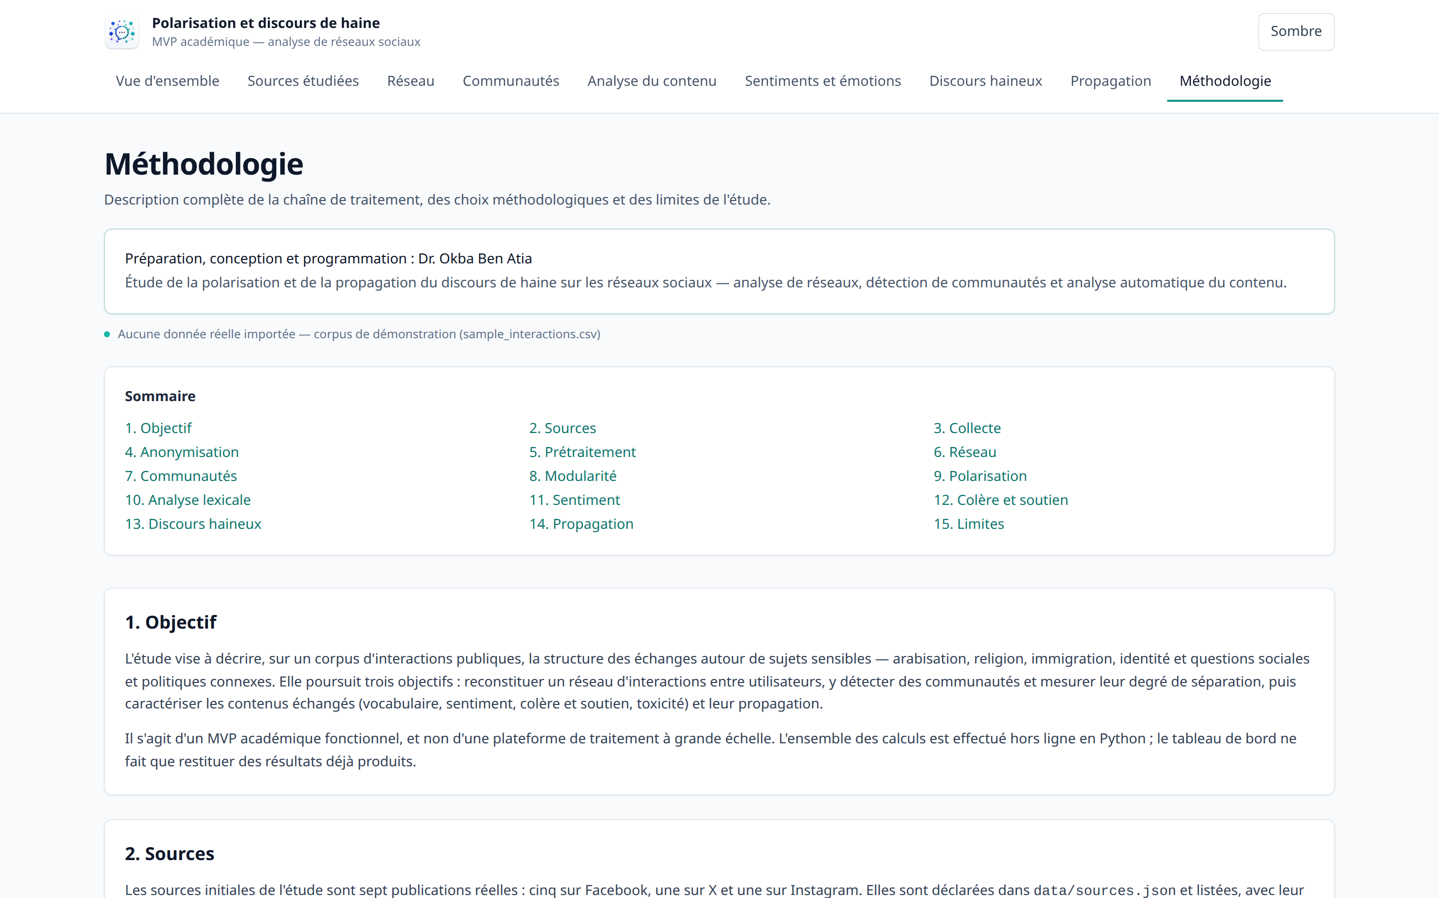
Figure 9 — Page « Méthodologie » — documentation intégrée au tableau de bord
La méthodologie complète est consultable directement dans l'interface : cadre de collecte, pseudonymisation, prétraitement, construction du graphe, détection de communautés, mesures de polarisation, classifications indicatives et limites. Le lecteur du tableau de bord dispose ainsi du contexte nécessaire à l'interprétation sans avoir à consulter un document séparé.

20. Analyse détaillée des résultats
Cette section rassemble les principaux indicateurs produits par le pipeline et en propose une lecture d'ensemble. Tous les chiffres proviennent des fichiers de résultats ; aucun n'a été saisi manuellement.
Indicateur | Valeur
Sources déclarées | 7
Sources réellement importées (données réelles) | 0
Sources nécessitant un import manuel | 7
Publications | 14
Utilisateurs pseudonymisés | 84
Interactions | 521
Messages comportant du texte | 511
Communautés détectées | 4
Modularité | 0,4337
Niveau indicatif de polarisation | Polarisation modérée
Contenus toxiques / offensants | 38
Contenus potentiellement haineux | 20

Tableau 16 — Tableau de synthèse des principaux indicateurs

20.1 Répartition par plateforme
Plateforme | Publications | Interactions | Part du corpus
Facebook | 10 | 397 | 76,2 %
X | 2 | 74 | 14,2 %
Instagram | 2 | 50 | 9,6 %

Tableau 17 — Répartition des interactions par plateforme

Facebook concentre 76,2 % des interactions du corpus. Ce déséquilibre reflète la composition des sources déclarées — cinq des sept publications proviennent de cette plateforme — et non un comportement observé. Toute comparaison inter-plateformes devra tenir compte de ce déséquilibre de volume, qui rend les pourcentages calculés sur les plateformes minoritaires nettement moins robustes.

20.2 Lecture d'ensemble
Le réseau réunit 84 participants en une seule composante connexe, structurée en 4 communautés de tailles comparables. La modularité de 0,4337 situe cette structure dans une zone intermédiaire : les communautés existent et sont détectables, mais elles restent perméables — 31,6 % des interactions franchissent une frontière communautaire, et toutes les cascades de propagation touchent plusieurs groupes.
Sur le plan du contenu, les trois classifications convergent vers une même lecture : aucune dimension problématique ne domine le corpus. La tonalité négative concerne 38,0 % des messages textuels, la colère 20,9 %, la toxicité 7,4 % et le discours potentiellement haineux 3,9 %.
La décroissance régulière de ces quatre proportions illustre concrètement la distinction posée en introduction : chaque notion est plus restrictive que la précédente, et les substituer l'une à l'autre reviendrait à multiplier par plus de neuf l'ampleur du phénomène le plus grave. Cette observation vaut pour le corpus synthétique analysé ; elle illustre le fonctionnement du dispositif et ne constitue pas un résultat empirique.

21. Discussion
La contribution principale de ce travail est moins un résultat qu'un dispositif : une chaîne complète, reproductible et documentée, allant de données brutes normalisées à une restitution interactive, avec une traçabilité intégrale des valeurs affichées.

21.1 Cinq notions à ne pas confondre
Polarisation ≠ sentiment négatif ≠ colère ≠ toxicité ≠ discours haineux. Ces cinq notions se définissent ainsi :
- Polarisation — propriété structurelle du réseau d'interactions : elle décrit la répartition des échanges entre l'intérieur et l'extérieur des communautés. Elle ne dit rien du contenu des messages.
- Sentiment négatif — propriété lexicale d'un message : critique, déception, désaccord, constat pessimiste. Un désaccord argumenté et courtois est négatif.
- Colère — registre expressif particulier, marqué par l'indignation et une intensité typographique ou lexicale. Un message peut être négatif sans être en colère.
- Toxicité — caractère offensant d'un propos : insulte, mépris, agressivité dirigée. Elle vise généralement un interlocuteur, non un groupe.
- Discours haineux — association d'une désignation collective et d'une formulation d'exclusion ou de rejet. C'est la catégorie la plus restrictive et la plus grave.
Ces dimensions sont mesurées séparément, affichées séparément et ne sont jamais agrégées en un indice unique. Un tel indice masquerait précisément ce que l'analyse cherche à distinguer.

21.2 Ce que le dispositif permet et ne permet pas
Le dispositif permet de décrire une structure d'interactions, de comparer des communautés sur plusieurs dimensions indépendantes et de suivre la circulation des contenus. Il ne permet ni de qualifier des personnes, ni d'inférer des opinions, ni de prédire une diffusion, ni d'annoncer une performance de classification.
La qualité des classifications constitue la principale réserve. Les trois classificateurs sont des heuristiques lexicales, sans apprentissage et sans évaluation sur corpus annoté. Ils conviennent à un prototype dont l'objectif est de valider une chaîne de traitement ; ils ne conviendraient pas à une étude publiant des taux comme résultats scientifiques.
Enfin, le corpus analysé — sample_interactions.csv — est synthétique. Certaines régularités observées, comme l'homogénéité des tailles de communautés ou la répétition exacte de bigrammes, sont des artefacts de génération. Elles confirment le bon fonctionnement du dispositif tout en rappelant qu'aucune conclusion empirique ne peut en être tirée.

22. Limites

22.1 Limites relatives aux données
- Le corpus actuellement analysé est synthétique. Aucun des chiffres de ce rapport ne décrit le comportement réel d'utilisateurs de Facebook, X ou Instagram.
- L'accès automatisé aux trois plateformes est exclu : leur fichier robots.txt interdit la collecte automatisée, y compris via les points d'accès oEmbed officiels. Ce refus a été respecté sans exception.
- Les 7 sources déclarées nécessitent un import manuel de leurs interactions, qui n'a pas encore été réalisé.
- L'import manuel introduira un biais de sélection difficile à quantifier : les interactions retenues dépendront de ce qui aura été observé et saisi, et non d'un échantillonnage contrôlé.
- Les URL de partage utilisées comme sources sont des redirections opaques : elles ne garantissent ni la stabilité de l'identifiant, ni la disponibilité future du contenu.

22.2 Limites relatives aux méthodes
- La classification du sentiment repose sur une heuristique lexicale et non sur un modèle appris. Elle est indicative.
- La classification colère / soutien est indicative et porte sur le contenu d'un message, jamais sur l'état émotionnel réel d'une personne.
- L'estimation de la toxicité et du discours potentiellement haineux est indicative et fondée sur des dictionnaires courts et non exhaustifs.
- Aucune de ces trois classifications n'a été évaluée sur un corpus annoté : aucune précision, aucun rappel, aucune F-mesure ne peut être annoncée.
- L'ironie, le sarcasme, l'implicite, les formulations codées et les références culturelles échappent à la détection. Une citation ou une dénonciation d'un propos haineux peut être classée à tort comme haineuse.
- Le contexte culturel et dialectal, notamment pour l'arabe et les usages mixtes français/arabe, n'est pris en compte que très partiellement.
- Les seuils d'interprétation de la modularité sont conventionnels et ne constituent pas une mesure validée de la polarisation.
- Sur de faibles effectifs, les pourcentages par communauté ou par cascade sont instables : quelques messages suffisent à les modifier sensiblement.

22.3 Limites relatives à la portée
- Aucune inférence n'est produite sur les individus : ni opinion, ni appartenance, ni intention. Le dispositif décrit des contenus et des structures collectives.
- Aucun attribut sensible n'est inféré : ni religion, ni origine, ni appartenance ethnique, ni orientation politique.
- Aucun modèle de diffusion n'est estimé : l'analyse de propagation est descriptive et ne fonde aucune inférence causale.
- Le dispositif n'est pas un outil de modération et ne doit pas être employé pour prendre des décisions concernant des personnes.

23. Perspectives
Les évolutions suivantes prolongeraient utilement ce prototype, par ordre de priorité décroissante :
- Import de données réelles — constituer, pour au moins une des sept sources déclarées, un jeu d'interactions réelles au format normalisé. C'est la condition préalable à tout résultat empirique ; le dispositif bascule automatiquement en mode « données réelles » dès qu'un fichier d'import est présent.
- Validation sur corpus annoté — annoter manuellement un échantillon de messages selon les trois dimensions, puis mesurer la précision et le rappel des heuristiques actuelles. Sans cette étape, aucun taux ne peut être publié comme résultat.
- Modèles multilingues français / arabe — remplacer les heuristiques lexicales par des modèles adaptés au français et à l'arabe, y compris dialectal, une fois disponible le corpus annoté permettant de vérifier qu'ils font effectivement mieux.
- Analyse temporelle — exploiter les horodatages pour observer l'évolution du débat : rythme des échanges, moments d'intensification, décalage éventuel entre pic d'activité et pic de contenus problématiques.
- Comparaison inter-plateformes — comparer Facebook, X et Instagram lorsque les volumes importés le permettront. Le déséquilibre actuel entre plateformes rend une telle comparaison prématurée.
- Affinement de la propagation — distinguer les types de relais, mesurer les délais de reprise et caractériser les passages d'une communauté à l'autre, en restant dans un cadre descriptif.
- Mesures complémentaires de polarisation — n'ajouter d'autres indicateurs que s'ils sont scientifiquement justifiés, documentés et interprétables au même titre que la modularité et le ratio intra/inter.
Ces orientations restent délibérément dans le périmètre d'un travail de recherche léger. Elles n'impliquent ni infrastructure permanente, ni base de données, ni industrialisation du dispositif.

24. Conclusion
Ce travail livre un prototype complet et fonctionnel d'analyse de la polarisation et de la propagation du discours de haine sur les réseaux sociaux. La chaîne de traitement s'exécute par une commande unique, produit neuf fichiers de résultats et alimente un tableau de bord en français comportant neuf pages, dont la visualisation principale est le graphe des interactions.
Sur le corpus synthétique de validation — 521 interactions, 84 utilisateurs, 14 publications — le dispositif détecte 4 communautés pour une modularité de 0,4337, produit un profil lexical distinct par communauté, restitue trois classifications indépendantes du contenu et reconstruit 14 cascades de propagation. L'ensemble de ces sorties se comporte comme attendu.
Sur le plan empirique, le bilan est net et doit être énoncé sans ambiguïté : 7 sources réelles ont été déclarées, aucune donnée réelle n'a été importée, et 7 sources nécessitent un import manuel de leurs interactions. Les plateformes interdisent la collecte automatisée, et ce refus a été respecté. Aucun résultat de ce rapport ne décrit donc le comportement réel d'utilisateurs de Facebook, X ou Instagram.
La valeur du travail réside dans la rigueur du dispositif : traçabilité complète des valeurs affichées, séparation stricte entre données réelles et synthétiques, pseudonymisation systématique, refus de toute inférence sur les personnes et maintien constant de la distinction entre polarisation, sentiment négatif, colère, toxicité et discours haineux. Ces garanties, une fois des données réelles importées, permettront de produire des résultats interprétables sans avoir à réviser la méthode.

